### Node-2

1. 使用静态资源
   1. 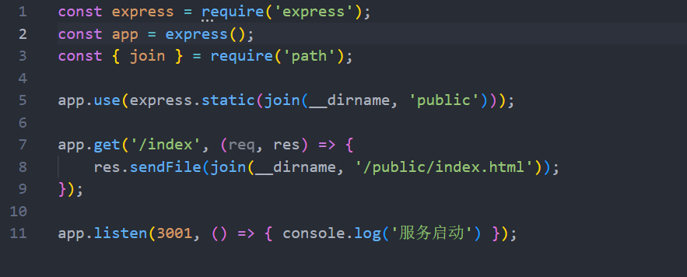
2. Promise的优雅写法
   1. 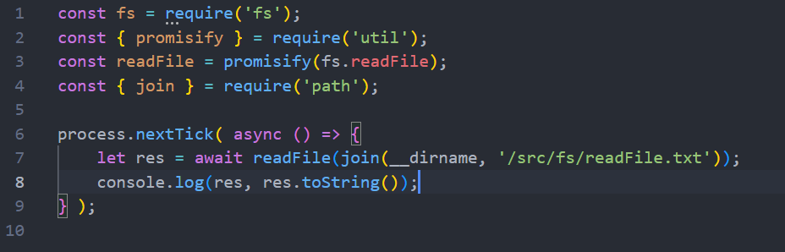
3. Koa
   1. 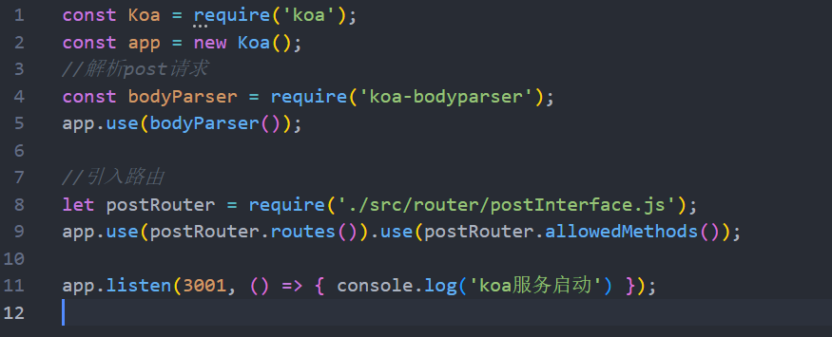
   2. 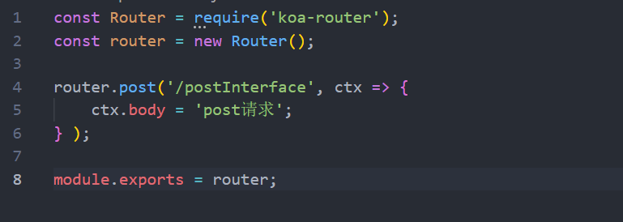
4. Getter与setter
   1. 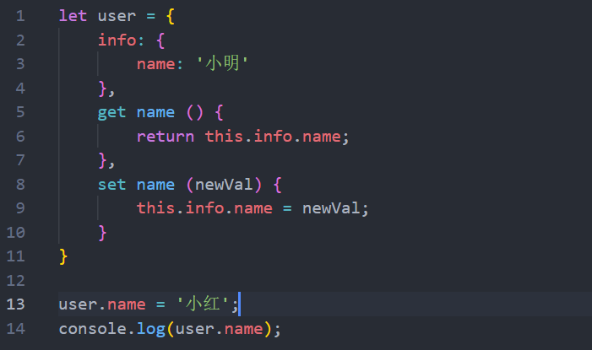
5. 发布订阅模式
   1. 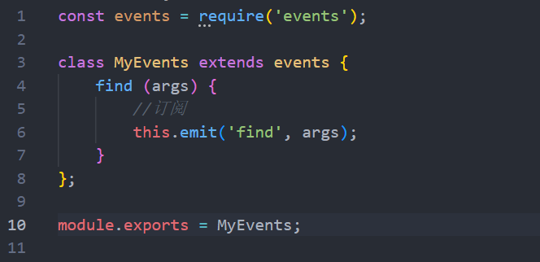
   2. 